10. MELLÉKLETEK

10.1 Táblázatok

Az újkígyósi civil szervezetek, 2008.
Szervezet neve | Fő tevékenység
Újkígyósért Közalapítvány | Tanulmányi ösztöndíj, segélyek és támogatások adása, rendezvények, kiadványok megszervezése
A Vöröskereszt helyi szervezete | Véradás lebonyolítása, segélyek osztása
Naplemente Nyugdíjas Klub | Klubesték szervezése
Polgárőrség | Közbiztonság felügyelete
Nyugdíjasok Érdekvédelmi Egyesülete | Klubesték, utazások szervezése
Ipolyi Arnold Népfőiskola Kulturális Egyesület | Kulturális, honismereti ismeretterjesztés, ill. az alapkutatás mellett a  hagyományos kismesterségek továbbadása
Újkígyósi Nagycsaládosok  Közhasznú Szervezete | Nagycsaládosok számára rendezvényeket, utazásokat szerveznek
Mozgáskorlátozottak B. M.  Egyesületének Kígyósi Csoportja | Rendezvények utazások szervezése
Újkígyósi Fiatalokért Közhasznú Egyesület | Helyi rendezvények szervezése (jótékonysági bál, szüreti bál)
Újkígyósi Vadásztársaság | Tervszerű vadgazdálkodás, sportszerű vadászat
Újkígyósi Horgászok Egyesülete | Horgászat, környezetvédelem
Gazdakör | Szakmai, gazdasági érdekképviselet, szakértelem fejlesztés, értékesítés, előmozdítás.
Újkígyósi Keresztény Ifjúságért  Alapítvány | Hátrányos helyzetű gyerekek taníttatását elősegíti, támogatja a kiemelkedően tehetséges fiatalok továbbtanulását.
Erősport Egyesület | Sportegyesület az erősportok  népszerűsítésre
„Összefogás Újkígyósért” Közhasznú  Egyesület | A település értékeit, hagyományait ápolva, a  jobb jövőért dolgozik
Forrás: http://ujkigyos.hu/?page_id=51

10.2 Kérdőív – nyers
Kedves Újkígyósiak!

Mi, a Budapesti Kommunikációs és Üzleti Főiskola hallgatói, szeretnénk megkérni Önöket, hogy az alábbi kérdőív kitöltésével segítsék munkánkat. Egy tanulmányt készítünk az Országos Városmarketing verseny keretein belül, feladatunk a lokálpatriotizmus és a helyi identitástudat mérése. Az újkígyósi Önkormányzattal együttműködve szeretnénk városukat fejleszteni és a turisták szemében is vonzó célponttá varázsolni. A kérdőív kitöltése névtelenül történik!
Válaszukat kérjük, X-szel jelöljék!
Köszönjük szépen!

1. Az Ön neme:
Férfi
Nő
2. Az Ön kora:
18 év alatt
19-30 év
31-45 év
46-60 év
61-80 év
80 év felett
3. Az Ön legmagasabb iskolai végzettsége:
Általános iskolai végzettség
Szakmunkás vagy szakiskolai végzettség
Érettségi
Diploma
Doktori, vagy attól magasabb fokozat
4. Munkahellyel kapcsolatos adatok:
Munkanélküli
Alkalmi munkákból él
Részmunkaidős foglalkoztatott
Főállásban foglalkoztatott
Nyugdíjas
Tanuló
Egyéb: …………………………..
5. Van-e saját vállalkozása?
Igen
Nem
6. Hány éve lakik Újkígyóson?
0-5 éve
6-10 éve
11-20 éve
20-40 éve
40 évnél régebb óta

7. Szeret-e Ön Újkígyóson élni?
Igen, szeretek, mert: (több válasz is megjelölhető)
 Jól érzem magam a városban
Itt élnek a rokonaim, barátaim
Barátságos a város
Mindig találok számomra kikapcsolódási lehetőséget
Megfelelő a szolgáltatások színvonala
Közel van a munkahelyemhez
Kedvesek a lakosok
Egyéb: …………………………………………….

Nem, nem szeretek, mert: (több válasz is megjelölhető)
Nem érzem ide illőnek magam
Egyedül érzem magam (nincsenek rokonaim, barátaim)
Nem barátságos a város
Nincs elég kikapcsolódási lehetőség
Nem megfelelő a szolgáltatások színvonala
Rossz a város infrastruktúrája
Messze van a munkahelyemtől
Egyéb: …………………………………………….
8. Hányan élnek Önnel egy háztartásban Önön kívül?
Egyedül élek
1 fő
2-3 fő
4-5 fő
6 fő, vagy attól több fő
9. Ingázik-e Újkígyós, és a munkahelye között?
Nem
Igen
Ha igen, milyen közlekedési eszközzel?
Személyautóval
Kerékpárral
Autóbusszal
Motorral
Tehergépkocsival
Gyalog
Egyéb: …………………………………………….
10. Fontos-e Önnek a termőföldek megléte?
Igen
Nem

11. Van-e Önöknek földtulajdonuk?
Van
Nincs
12. Milyen gyakran jár az alábbi helyekre városon belül és kívül? Kérjük, X-szel jelölje!
 | Hetente | Kéthetente | Havonta | Félévente, vagy attól ritkábban | Nem járok
Mozi
Színház
Koncert
Kiállítás
Vásár
Sportrendezvény

13. Hova járnak többnyire vásárolni (heti bevásárlás)?
Újkígyósra
Másik településre, mégpedig:
Békéscsabára
Gyulára
Egyéb településre, mégpedig: …………………………………………….
14. Milyennek ítéli meg a város közterületeit?
Elégedett vagyok a közterületekkel
Lehetne még fejleszteni
Nem vagyok elégedett a közterületekkel
15. Mi az a 3 dolog, amit Újkígyós értékei közé sorolna?
1. …………………………………………….
2. …………………………………………….
3. …………………………………………….
16. Büszke Ön arra, hogy újkígyósi lakos?
Igen
Nem
17. Mennyire érzi magát aktív szereplőnek a város életében?
A városi rendezvényeken jelen szokott lenni?
Igen
Nem
A lakossági fórumokon általában részt szokott venni?
Igen
Nem
Tagja Ön valamelyik városi civil szervezetnek?
Igen
Nem
18. Ismeri Ön a város híres szülötteit legalább hallomásból? (Több válaszlehetősség is megjelölhető)
Nem
Igen, Gera Katalin, szobrászművészt
Igen, Harangozó Imre, néprajzkutatót
Igen, Mohácsi Árpád, kézilabdázót
Igen, Rákóczi Ferenc, rádiós műsorvezetőt
Igen, Rostás-Farkas György, József Attila-díjas írót, költőt, újságírót
Igen, Skaliczki László, a Pick-Szeged kézilabdacsapat edzőjét
Igen, egyéb: ……………………………………………..
19. Elégedett Ön a város által nyújtott kikapcsolódási lehetőségekkel?
Igen, mert: (több válasz is megjelölhető)
A programok ár-érték aránya megfelelő
Színvonalas kikapcsolódási lehetőségeket kínál a város
Úgy érzem, hogy a személyes törődés is része a programoknak
Egyéb: …………………………………………….
Nem, mert: (több válasz is megjelölhető)
A programok ára túl magas
Nem megfelelő a programok színvonala
Nem érzem azt, hogy megfelelően törődnek az emberrel
Egyéb: …………………………………………….
20. Szokott Ön helyi terméket vásárolni? (újkígyósi háztáji gazdaságból)
Igen
Nem, mert:
Számomra nem megfizethető
Nem vagyok elégedett a minőséggel
Volt már negatív tapasztalatom a termékekkel kapcsolatban
Egyéb: …………………………………………….
21. Tesz-e Ön azért valamit, hogy a régi értékeket megőrizze?
Nem
Igen
Ha igen, akkor hogyan tesz érte?
…………………………………………………………………………………………………………………………………………………………………………………………………….

22. Fontosnak tartja-e Ön a rendszeres vallásgyakorlást?
Igen
Nem
23. Tudta-e, hogy:
2014-ben ünnepli Újkígyós alapításának 200. évfordulóját?
Igen
Nem
A várost gróf Wenckheim József Antal alapította?
Igen
Nem
Újkígyós alapításával egy időben 100 gányó család költözött a településre?
Igen
Nem
A régi újkígyósiak dohánytermesztéssel foglalkoztak?
Igen
Nem
Honnan ered a város elnevezése?
Igen
Nem
24. Szokta-e nézi a városi televíziót?
Igen
Nem
25. Milyen gyakran olvassa az Újkígyósi Önkormányzati Értesítőt?
Minden megjelenéskor olvasom
Ritkábban olvasom
Egyáltalán nem olvasom
26. Ön szerint mennyire összetartó az újkígyósi közösség?
Nagyon összetartó
Összetartóbb, mint 10 éve
Kevésbé összetartóbb, mint 10 éve
Nem összetartó közösség

27. Az elmúlt 10 évben az Ön közvetlen családjából költözött-e el valaki, és ha igen, hova (csak a másik településre költözöttek)?
Nem költözött el senki a családból
Igen, Békés megyén belül másik városba
Igen, Békés megyén belül másik faluba vagy községbe
Igen, Békés megyén kívüli településre
Igen, a fővárosba, Budapestre
Igen, Külföldre
28. Amennyiben egy közeli rokona, vagy családtagja elköltözött a településről, mi volt ennek az oka?
Nem költözött el közeli rokon, sem családtag
Munkalehetőség
Családi okok
Egyéb: …………………………………………….
29. Szándékozik-e Ön elköltözni? Ha igen, hova, és miért?
Nem áll szándékomban elköltözni
Igen, Békés megyén belül másik városba
Igen, Békés megyén belül másik faluba vagy községbe
Igen, Békés megyén kívüli településre
Igen, a fővárosba, Budapestre
Igen, Külföldre

Okok:
Munkalehetőség
Családi okok
Egyéb: …………………………………………….
30. Szeretné, hogy turisták is jöjjenek a városba?
Igen
Nem
31. Amennyiben termálfürdő épülne a városban wellness szolgáltatásokkal, szívesen lenne gyakori vendége?
Igen
Nem
Az ártól függ

32. Kérjük, hogy az alábbi kérdéseket fejtse ki néhány mondatban!
Véleménye szerint mi az, ami fejlesztésre szorul a városban?
…………………………………………………………………………………………………
…………………………………………………………………………………………………
…………………………………………………………………………………………………
…………………………………………………………………………………………………
…………………………………………………………………………………………………
Mi az, amit leginkább kedvel a városban?
…………………………………………………………………………………………………
…………………………………………………………………………………………………
…………………………………………………………………………………………………
…………………………………………………………………………………………………
…………………………………………………………………………………………………
Mi az, amit Ön hiányol Újkígyósról?
…………………………………………………………………………………………………
…………………………………………………………………………………………………
…………………………………………………………………………………………………
…………………………………………………………………………………………………

Összességében mi a véleménye Újkígyósról?
…………………………………………………………………………………………………
…………………………………………………………………………………………………
…………………………………………………………………………………………………
…………………………………………………………………………………………………

Kérjük, jellemezze a várost egy szóval!
…………………………………………….

Segítségét köszönjük!

A Budapesti Kommunikációs és Üzleti Főiskola hallgatói:
Gál Rita Ilona
Nagy Brigitta Viktória
Takács Lili Zsófia

Kérdőív - válaszok
Az Ön neme
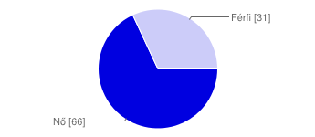
Nő | 66 | 68%
Férfi | 31 | 32%
Az Ön kora
18 év alatt | 2 | 2%
19-30 év | 17 | 18%
31-45 év | 43 | 44%
46-60 év | 27 | 28%
61-80 év | 7 | 7%
80 év felett | 1 | 1%

Az Ön legmagasabb iskolai végzettsége
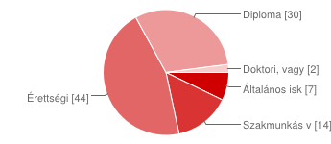
Általános iskolai végzettség | 7 | 7%
Szakmunkás vagy szakiskolai végzettség | 14 | 14%
Érettségi | 44 | 45%
Diploma | 30 | 31%
Doktori, vagy attól magasabb fokozat | 2 | 2%
Munkahellyel kapcsolatos adatok

Munkanélküli | 6 | 6%
Alkalmi munkákból él | 2 | 2%
Részmunkaidős foglalkoztatott | 2 | 2%
Főállásban foglalkoztatott | 64 | 66%
Nyugdíjas | 10 | 10%
Tanuló | 7 | 7%
Other | 6 | 6%

Van saját vállalkozása ?
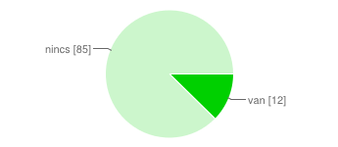
van | 12 | 12%
nincs | 85 | 88%
Hány éve lakik Újkígyóson?
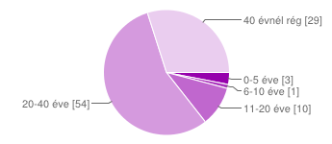
0-5 éve | 3 | 3%
6-10 éve | 1 | 1%
11-20 éve | 10 | 10%
20-40 éve | 54 | 56%
40 évnél régebb óta | 29 | 30%
Szeret Újkígyóson élni? Igen, mert (Több lehetősség is megjelölhető):

Jól érzem magam a városban | 52 | 26%
Itt élnek a rokonaim, barátaim | 64 | 32%
Barátságos a város | 27 | 13%
Mindig találok számomra kikapcsolódási lehetőséget | 6 | 3%
Megfelelő a szolgáltatások színvonala | 10 | 5%
Közel van a munkahelyemhez | 29 | 14%
Kedvesek a lakosok | 10 | 5%
Egyéb | 4 | 2%
Nem, nem szeretek, mert (több válasz is megjelölhető):

Nem érzem ide illőnek magam | 6 | 7%
Egyedül érzem magam (nincsenek rokonaim, barátaim) | 3 | 3%
Nem barátságos a város | 7 | 8%
Nincs elég kikapcsolódási lehetőség | 36 | 40%
Nem megfelelő a szolgáltatások színvonala | 21 | 24%
Rossz a város infrastruktúrája | 11 | 12%
Messze van a munkahelyemtől | 5 | 6%
Hányan élnek Önnel egy háztartásban Önön kívül?
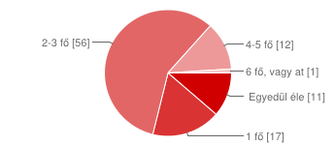
Egyedül élek | 11 | 11%
1 fő | 17 | 18%
2-3 fő | 56 | 58%
4-5 fő | 12 | 12%
6 fő, vagy attól több fő | 1 | 1%
Ingázik-e Újkígyós, és a munkahelye között?
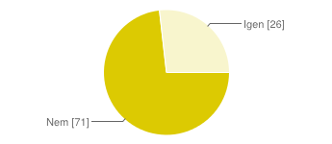
Nem | 71 | 73%
Igen | 26 | 27%
Ha igen, milyen közlekedési eszközzel, eszközökkel?

Személyautóval | 16 | 43%
Kerékpárral | 7 | 19%
Autóbusszal | 11 | 30%
Motorral | 1 | 3%
Tehergépkocsival | 1 | 3%
Gyalog | 1 | 3%
Fontos-e Önnek a termőföldek megléte?
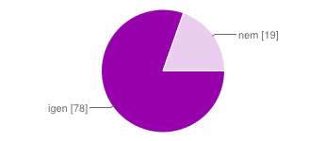
igen | 78 | 80%
nem | 19 | 20%
Van-e önnek földtulajdona?
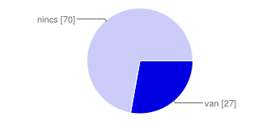
van | 27 | 28%
nincs | 70 | 72%
Mozi [Milyen gyakran jár az alábbi helyekre városon belül és kívül?]

Hetente | 0 | 0%
Kéthetente | 0 | 0%
Havonta | 1 | 1%
Alkalmanként | 48 | 50%
Soha | 47 | 49%
Színház [Milyen gyakran jár az alábbi helyekre városon belül és kívül?]

Hetente | 0 | 0%
Kéthetente | 0 | 0%
Havonta | 4 | 4%
Alkalmanként | 43 | 45%
Soha | 49 | 51%
Koncert [Milyen gyakran jár az alábbi helyekre városon belül és kívül?]

Hetente | 0 | 0%
Kéthetente | 0 | 0%
Havonta | 0 | 0%
Alkalmanként | 66 | 69%
Soha | 29 | 31%
Kiállítás [Milyen gyakran jár az alábbi helyekre városon belül és kívül?]

Hetente | 0 | 0%
Kéthetente | 0 | 0%
Havonta | 5 | 5%
Alkalmanként | 50 | 53%
Soha | 39 | 41%
Vásár [Milyen gyakran jár az alábbi helyekre városon belül és kívül?]

Hetente | 1 | 1%
Kéthetente | 0 | 0%
Havonta | 20 | 21%
Alkalmanként | 53 | 56%
Soha | 21 | 22%
Sportrendezvény [Milyen gyakran jár az alábbi helyekre városon belül és kívül?]

Hetente | 11 | 11%
Kéthetente | 5 | 5%
Havonta | 5 | 5%
Alkalmanként | 39 | 41%
Soha | 36 | 38%
Hova járnak többnyire vásárolni (heti bevásárlás)?
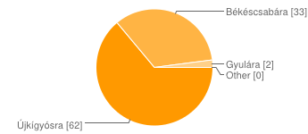
Újkígyósra | 62 | 64%
Békéscsabára | 33 | 34%
Gyulára | 2 | 2%
Other | 0 | 0%
Milyennek ítéli meg a város közterületeit?
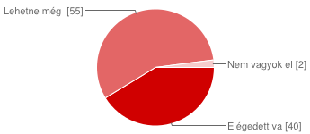
Elégedett vagyok a közterületekkel | 40 | 41%
Lehetne még fejleszteni | 55 | 57%
Nem vagyok elégedett a közterületekkel | 2 | 2%
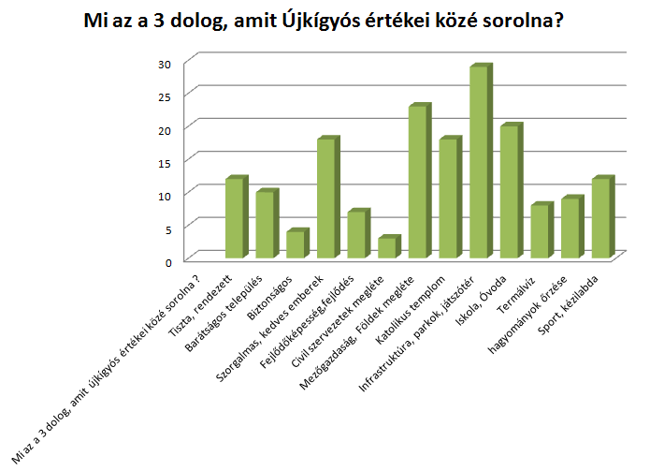
Büszke Ön arra, hogy újkígyósi lakos?
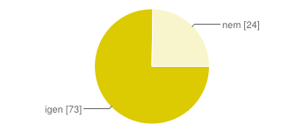
igen | 73 | 75%
nem | 24 | 25%
A városi rendezvényeken jelen szokott lenni?
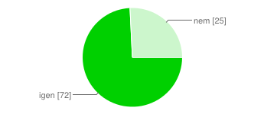
igen | 72 | 74%
nem | 25 | 26%
A lakossági fórumokon általában részt szokott venni?
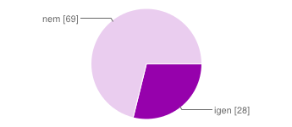
igen | 28 | 29%
nem | 69 | 71%
Tagja Ön valamelyik városi civil szervezetnek?
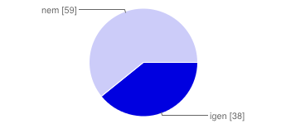
igen | 38 | 39%
nem | 59 | 61%
Ismeri Ön a város híres szülötteit legalább hallomásból? (Több válaszlehetősség is megjelölhető)

Nem | 0 | 0%
Igen, Gera Katalin, szobrászművészt | 81 | 16%
Igen, Harangozó Imre, néprajzkutatót | 92 | 18%
Igen, Mohácsi Árpád, kézilabdázót | 86 | 17%
Igen, Rákóczi Ferenc, rádiós műsorvezetőt | 91 | 18%
Igen, Rostás-Farkas György, József Attila-díjas írót, költőt, újságírót | 60 | 12%
Igen, Skaliczki László, a Pick-Szeged kézilabdacsapat edzőjét | 93 | 18%
Other | 10 | 2%
Elégedett Ön a város által nyújtott kikapcsolódási lehetőségekkel?

Igen, mert a programok ár-érték aránya megfelelő | 33 | 24%
Igen, mert színvonalas kikapcsolódási lehetőségeket kínál a város | 28 | 21%
Igen, mert úgy érzem, hogy a személyes törődés is része a programoknak | 12 | 9%
Nem,mert programok ára túl magas | 1 | 1%
Nem , mert nem megfelelő a programok színvonala | 14 | 10%
Nem , mert nem érzem azt, hogy megfelelően törődnek az emberrel | 25 | 19%
Other | 22 | 16%
Szokott Ön helyi terméket vásárolni? (újkígyósi háztáji gazdaságból)
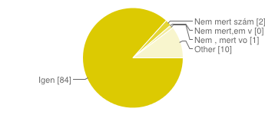
Igen | 84 | 87%
Nem mert számomra nem megfizethető | 2 | 2%
Nem mert,em vagyok elégedett a minőséggel | 0 | 0%
Nem , mert volt már negatív tapasztalatom a termékekkel kapcsolatban | 1 | 1%
Other | 10 | 10%
Tesz-e Ön azért valamit, hogy a régi értékeket megőrizze?
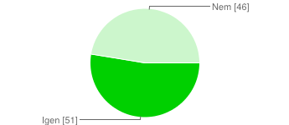
Igen | 51 | 53%
Nem | 46 | 47%

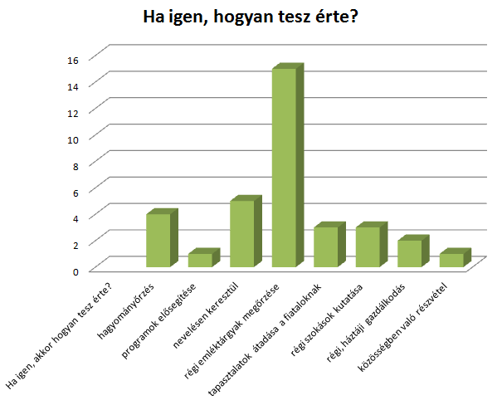
Fontosnak tartja-e Ön a rendszeres vallásgyakorlást?
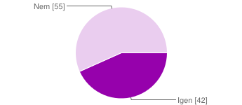
Igen | 42 | 43%
Nem | 55 | 57%
Tudta-e, hogy: 2014-ben ünnepli Újkígyós alapításának 200. évfordulóját?
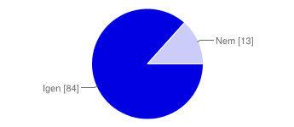
Igen | 84 | 87%
Nem | 13 | 13%
Tudta-e , hogy a várost gróf Wenckheim József Antal alapította?
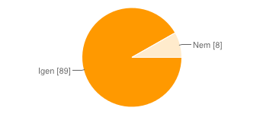
Igen | 89 | 92%
Nem | 8 | 8%
Tudta-e , hogy Újkígyós alapításával egy időben 100 gányó család költözött a településre?
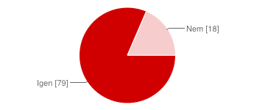
Igen | 79 | 81%
Nem | 18 | 19%
Tudta-e, hogy régi újkígyósiak dohánytermesztéssel foglalkoztak?
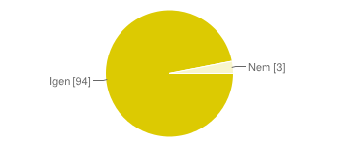
Igen | 94 | 97%
Nem | 3 | 3%
Tudta-e, hogy honnan ered a város elnevezése?
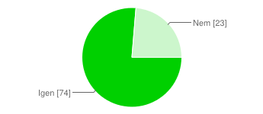
Igen | 74 | 76%
Nem | 23 | 24%

Szokta-e nézi a városi televíziót?
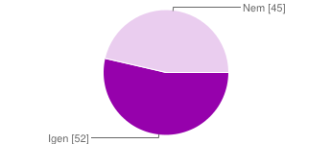
Igen | 52 | 54%
Nem | 45 | 46%
Milyen gyakran olvassa az Újkígyósi Önkormányzati Értesítőt?
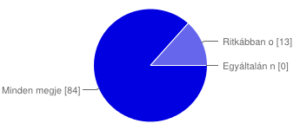
Minden megjelenéskor olvasom | 84 | 87%
Ritkábban olvasom | 13 | 13%
Egyáltalán nem olvasom | 0 | 0%
Ön szerint mennyire összetartó az újkígyósi közösség?
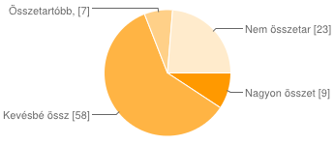
Nagyon összetartó | 9 | 9%
Kevésbé összetartóbb, mint 10 éve | 58 | 60%
Összetartóbb, mint 10 éve | 7 | 7%
Nem összetartó a közösség | 23 | 24%
Az elmúlt 10 évben az Ön közvetlen családjából költözött-e el valaki, és ha igen, hova? (csak a másik településre költözöttek)
Nem költözött el senki a családból | 28 | 29%
Igen, Békés megyén belül másik városba | 15 | 15%
Igen, Békés megyén belül másik faluba vagy községbe | 3 | 3%
Igen, Békés megyén kívüli településre | 12 | 12%
Igen, a fővárosba, Budapestre | 20 | 21%
Igen, Külföldre | 19 | 20%
Amennyiben egy közeli rokona, vagy családtagja elköltözött a településről, mi volt ennek az oka?
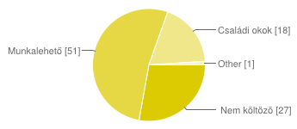
Nem költözött el közeli rokon, sem családtag | 27 | 28%
Munkalehetőség | 51 | 53%
Családi okok | 18 | 19%
Other | 1 | 1%
Szándékozik-e Ön elköltözni?
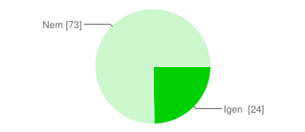
Igen | 24 | 25%
Nem | 73 | 75%
Ha igen, akkor hova?
Nem áll szándékomban elköltözni | 47 | 54%
Igen, Békés megyén belül másik városba | 12 | 14%
Igen, Békés megyén belül másik faluba vagy községbe | 1 | 1%
Igen, Békés megyén kívüli településre | 14 | 16%
Igen, a fővárosba, Budapestre | 6 | 7%
Igen, Külföldre | 7 | 8%
Ha igen, miért?
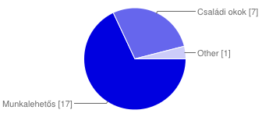
Munkalehetőség | 17 | 68%
Családi okok | 7 | 28%
Other | 1 | 4%
Szeretné, hogy turisták is jöjjenek a városba?
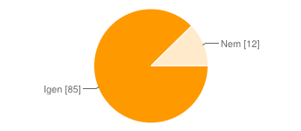
Igen | 85 | 88%
Nem | 12 | 12%
Amennyiben termálfürdő épülne a városban wellness szolgáltatásokkal, szívesen lenne gyakori vendége?
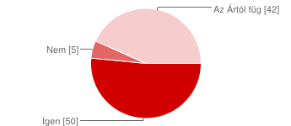
Igen | 50 | 52%
Nem | 5 | 5%
Az Ártól függ | 42 | 43%
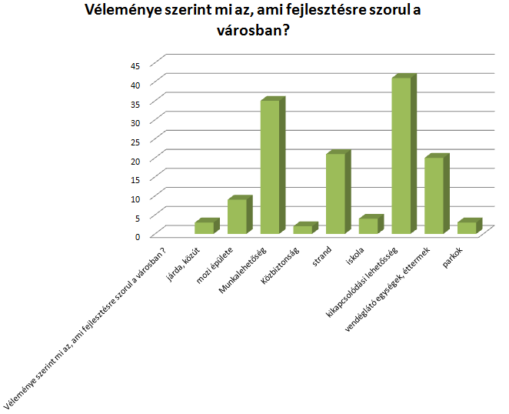
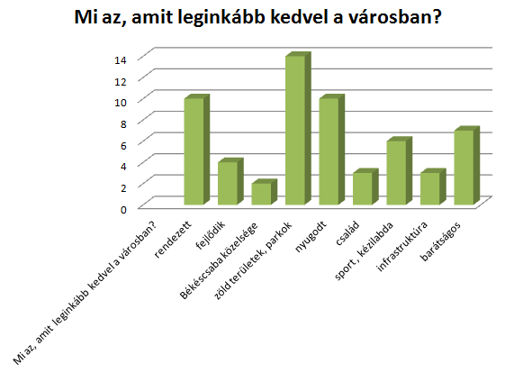

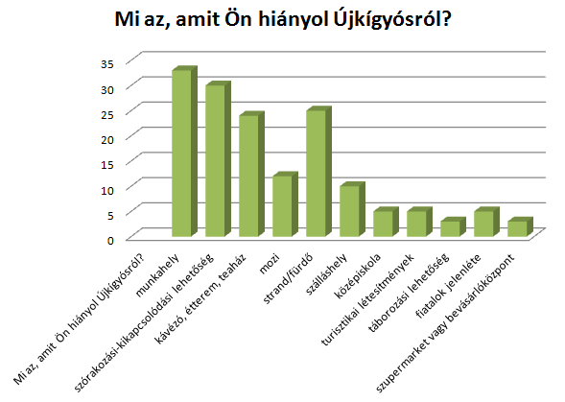
Összességében mi a véleménye Újkígyósról?
Vélemények
Pozitív vélemény |  | Negatív vélemény
"szeretem" | 13 | irigy emberek lakják | 5
fejlődő | 11 | nagy az elvándorlás | 5
élhető | 10 | kevés munkahely | 3
rendezett | 8 | fejleszteni kéne | 3
szép | 8 | egyes lakók nem dolgoznak, csak segélyen élnek | 2
barátságos, dolgos lakók | 8 | bizonytalan | 2
"gyökereim" | 7 | elöregedő | 1
nagyon jó | 4 | megkeseredett emberek | 1
nem rossz | 4 | lehetne jobb, élhetőbb | 1
nyugodt | 4 | nincs látnivaló | 1
van benne lehetőség | 4 | nincs szórakozási lehetőség | 1
biztonságos | 2 | egyre rosszabb | 1
összetartó | 2 | zárkózott | 1
csendes | 2 | pazarló | 1
kellemes | 2 | bürokrata | 1
otthon | 1
jó oktatás | 1
nagy városok közelsége | 1
jó programok | 1
földek | 1
Kérjük, jellemezze a várost egy szóval!
Pozitív jelzők |  | Negatív Jelzők
nyugodt | 5 | elöregedő | 3
szerethető | 4 | kicsi | 2
otthon | 4 | bóvli | 1
élhető | 3 | beképzelt | 1
fejlődő | 3 | haldokló | 1
„szeretem” | 2 | idejétmúlt | 1
jó hely | 2 | bizonytalan a jövője | 1
kis város | 2 | kihaló | 1
elviselhető | 2 | közepes színvonalú | 1
rendezett | 2 | leépült | 1
csendes | 1 | pangás | 1
hangulatos | 1 | rideg | 1
igyekvő | 1 | szánalmas | 1
cool | 1 | szürke | 1
jó infrastruktúra | 1 | unalmas | 1
kedves | 1 | vidék | 1
barátságos | 1 | viharsarki | 1
kulturált | 1
lakható | 1
lehetőség | 1
megfelel | 1
biztonságos | 1
tiszta | 1
szép | 1
sziget | 1
volt, van, lesz | 1

10.3 Újkígyósi programok 2014-ben:
(A programsorozatot Gedó Gyöngyi kommunikációs referens bocsátotta rendelkezésünkre)
Január:
2014. január 24. Kisvárosi Esték - Magyar Kultúra Napja
Február:
2014. február 22. Kisvárosi Farsang
- Városi farsangi bál és vacsora
- Előadás: Székely Pajzán Históriák
- Soós Emőke és Berta János előadása
Március:
2014. március 14. Kisvárosi Esték
- „Szeredás” együttes lemezbemutató koncert
2014. március 15. 1848. március 15-i forradalom emlékünnepe
Április:
2014. április 11. Kisvárosi Esték
- Költészet Napja
- Magyar Nemzeti Színház előadása
2014. április 26. Föld Napja
- ,,Tiszta Város” hulladékgyűjtő program
- Postakocsi úti tölgyfasor helyreállítás, 200 tölgy ültetés és emléktábla avatás
- Gazdafórum és határszemle gyermekeknek
Május:
2014. május 3. ,,RETRO MAJÁLIS”
- Amatőr díjugrató verseny és nosztalgia buli
2014. május 22-24. ,,Fuss Az Életedért”
- Felföldi Kupa
- Iskolai sportprogramok
- Újkígyósi Sportolók Találkozója
- III. Snake Ring Cup – nemzeti kerékpárverseny
- Sportbál
2014. május 25. Városi Gyereknap
Június:
2014. június 5-8. Csíksomlyói Zarándoklat – 200 zarándok
2014. június 20-21. Galiba Napok
- Borverseny
- Szabadtéri színházi előadás
- Főzőverseny
- Helyi Termékek Vására
- Neoton Família koncert
- ,,Újkígyós 200 éves” album bemutató
- ,,Alkotó Közösségek” kiállítás
2014. június 22. Újkígyósi Hazaváró
- Szögedi Nemzet Találkozó
- Helytörténeti Kiállítás
Július:
2014 július 28. – augusztus 03. Alkotótábor
- Újkígyósi- és vendég művészek alkotótábora a Művésztanyán
Augusztus:
2014. augusztus 20. 5 éves Újkígyós város
- Újkígyósi kitüntetések átadása
- Ünnepi rendezvény
- Alkotótábor kiállítása
- Ruzsa Magdi koncert
Szeptember:
2014. szeptember 8. Máriaradnai Zarándoklat – 200 zarándok
- Radnai kereszt helyreállítása
2014. szeptember 13. Időkapszula elhelyezése
Templomi hangverseny
2014. szeptember 14. Újkígyósi Búcsú (nagyváradi, szegedi püspök)
- Csíkszépvíziek Zarándoklata
- Cz. Kiss Kulturális Ház átadása
- Helytörténeti kiállítás
2014. szeptember 26. Kisvárosi Esték
- Nép-Vének Tanácsa jegyzőkönyv díszkiadásának bemutatója
- Helytörténeti előadások
Október:
2014. október 22. Kisvárosi Esték
- Újkígyósi Irodalmi Est
- Bartus Gyula előadásában
2014. október 23. 1956-os forradalom emlékünnep
’48-as emlékműavatás – Gera Katalin
November:
2014. november 14. Kisvárosi Esték
- Szent Márton napi borszentelő és borkóstoló
December:
2014. november 29. – december 20. Kígyósi Ádvent
- Ünnepi templomi koncertsorozat
- ,,Újkígyós 200 éves” DVD bemutató

10.4 Versenyfelhívás, nyertes rajzpályázatok
Kedves Diákok!
Újkígyós Önkormányzata irodalmi pályázatot hirdet felső tagozatos diákok és középiskolások számára az alábbi témában:
„Ezért szeretlek, Újkígyós!”
Egy pályázó csak egy kategóriában nevezhet, máshol még nem megjelent művel!

Kategóriák:
- Vers
- Novella
Korcsoportok:
- I. korcsoport: Felső tagozatosok (5-8. osztály)
- II. korcsoport: Középiskolások (9-13. osztály)
Formai követelmények:
- Terjedelem: vers esetében maximum 2 oldal, novella esetében maximum 5 oldal
- Times New Roman betűtípus, 12-es betűméret, Word formátum
A fejléc tartalmazza a követezőket:
- szerző neve
- a mű címe
- kategória
- korcsoport
- elérhetőség
A pályázatok befogadásának kezdete: 2013. december 09.
Beadási határidő: 2013. december 19.
Az elkészült pályaműveket erre a címre várjuk:
Eredményhirdetés:
Díjazás:

Kedves Gyerekek!
Újkígyós Önkormányzata rajzpályázatot hirdet óvodás és általános iskolás diákok számára az alábbi témában:
„ Ezért szeretek Újkígyóson élni! ”
Egy gyermek csak egy rajzzal nevezhet!
A rajzokat szabadon választott technikával, A/4-es méretben készíthetitek el.

Korcsoportok:
- I. korcsoport: óvodások
- II. korcsoport: alsó tagozatosok (1-4. osztály)
- III. korcsoport: felső tagozatosok (5-8. osztály)

A rajzok hátuljára feltétlenül írjátok rá a következőket:
- „Újkígyós értékei”
- A kép címe,
- Rajzot készítő neve,
- Életkora,
- I. korcsoport, II. korcsoport vagy III. korcsoport,
- Iskola neve, címe, e-mail-címe, felkészítő tanár neve és telefonszáma
- és/vagy szülő neve, telefonszáma, e-mailcíme (értesítés miatt).

Beadási határidő: 2013. december 19.
A rajzokat az alábbi címre várjuk:
Eredményhirdetés:
Díjazás:

Az I., azaz az Óvodás korcsoportban megosztott I. helyezet született:
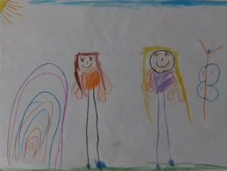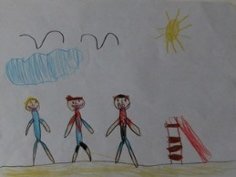
„Itt lakik a legjobb barátom! „Szeretek a szép játszótéren a barátaimmal játszani”
Kaplonji Viktória Borsi László

A III. korcsoportban, azaz a felső tagozatosok között a következő rajzok kaptak helyezést, illetve különdíjat:
I. helyezett
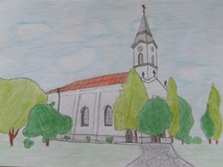
„Újkígyós II. legmagasabb pontja”
Sipka Mónika

II. helyezet III. helyezett
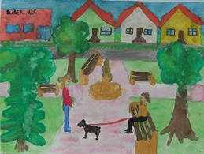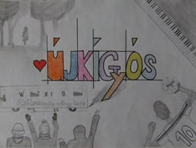
„Nellyvel a Wenckheim Parkban” „…Igen, újkígyósi vagyok…”
Leszkó Laura Vozár Mercédesz

Különdíj – a kép egyedi díszítő elemeiért Különdíj – az ötletes ábrázolásért
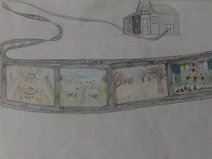
„Az Újkígyósi Templom” „Újkígyósról egy kisfilm”
Csomor Bianka Csatlós Eszter

A nyertes novella:

A fantáziának semmi sem szabhat határt
Újkígyós idén ünnepli alapításának 200. évfordulóját. Bár városunk története ismert, engem mégis leginkább a nevének eredete foglalkoztat. Azt mondják, hogy régen itt mocsaras terület húzódott melyben kígyók éltek, vagyis mint később kiderült csupán siklókról beszélhetünk. Viszont ha engem kérdeznek ez a történet túlságosan egyszerű és kézenfekvő.
A park fái közt sétálva azonban töprengtem, hogy lehet-e más magyarázata településünk nevének? Lehetséges-e, hogy esetleg teljesen más története van ennek? Leültem az egyik padra, s ott fűztem tovább gondolataim.
Talán városunk nevében rejlik a válasz. Talán a kígyó szónak van valami más jelentése. Például a kínai asztrológiában a kígyót bölcsnek, intelligensnek, alaposnak és kreatívnak tartják, amelyek becsülnivaló emberi tulajdonságok, de ugyanakkor, mint mindenkinek, a kígyónak is vannak rossz tulajdonságai: nyugtalan, heves és nem tud veszíteni. Mi van, ha ezek valójában egy valaha élt ember jellemére utalnak? A szürkés fellegekkel takart égre pillantottam, s fejemben egy történet kezdett körvonalazódni.
Gróf Wenckheim József Antal száz dohánykertész családot telepített be az elmocsarasodott területekre. Az első tíz család lovas szekérrel vágott neki az útnak, hogy a pusztákat újra benépesíthessék. Az utazók bátran tekintettek az ismeretlen felé. A leglelkesebb egy fiatal lány volt, Krisztina. A szekerek mellett lovagolt fürge fekete kancáján, és izgatottan figyelte a távolt. Ahol régen éltek csupán egy apró telkük volt, azon is éppen csak megfértek. Itt viszont bőven lesz szabad helye vágtázni, és minden napját csakis lóháton fogja tölteni – határozta el.
Az utolsó órajárásban Krisztina előre lovagolt, hogy megszemlélhesse új lakóhelyét. A helyszínre érve azonban meglepettségében olyan gyorsan fékezte le lovát, hogy majdnem előrebukfencezett. Még a beköltöztetés előtt tudatták a telepesekkel, hogy mi várja itt őket, de azok túl enyhe szavak voltak az uralkodó helyzethez képest: elvadult puszták és mocsarak borították a tájat, amerre csak a szem ellátott. Lassanként a szekéren utazó családok is megérkeztek, s elhűlve nézték meg ők is újdonsült otthonukat. Jó néhány percbe beletelt, mire valamelyest megbékéltek a gondolattal, s lassan elindultak felkeresni birtokukat.
Az elkövetkező hetek rengeteg munkával teltek, időközben pedig megérkezett a többi család is. A mocsarak helyén legelők létesültek, s népesedtek be mindenféle haszonállattal. Az egykori pusztáknak lassan már nyoma sem volt, házak és istállók emelkedtek rajta, amiket dohányültetvények gyűrűztek. Krisztina családja bár az elsők közt érkezett, mégis náluk haladt legkevésbé a munka. A lovak, amelyeket magukkal hoztak eltűntek, s mindössze a fekete kanca, valamint két öregedő pej maradt hátra. A család éjt nappallá téve kereste hátasait a környező területeken, de mindhiába. Miután már csak három lovuk maradt, aggódni kezdtek: mi lehet az, ami elvitte őket? Ugyanis megszökni nem tudtak, az este gondosan bezárt istállóajtó reggel is ugyanolyan stabilan állt, a ménes lélekszáma viszont csökkent. Még a nyomukra akadni sem tudtak: a száraz talajon egy patanyom sem maradt.
Hamarosan kiderült, hogy nem csak ezt a családot sújtja a szerencsétlenség: az elmúlt napokban összesen három csikó, egy fiatal mén és tizenegy kanca tűnt el, szintén nyomtalanul.
Tíz hónap telt el a betelepítés óta. A falusaik az elveszett lovak keresését régen feladták, megmaradt állataikat gondosan őrizték, és minden erejükkel a munkára koncentráltak. Egy nap virradatra azonban az istállóból eltűnt Krisztina csodaszép feketéje. A lány kétségbeesve szólt szüleinek, akik viszont már nem lepődtek meg ezen, s feladata elvégzésére intették. Krisztina nem hagyta ennyiben. Minden munkája ebben a kancában nyugodott: fél éves kora óta vele volt, minden nap azon fáradozott, hogy a növekvő csikó erős és egészséges legyen. Mikor a kanca betöltötte a harmadik évét, Krisztina elkezdte belovagolni. A tüzes ló nehezen barátkozott meg a nyereggel, még kevésbé a kantárral. A hozzáértő kezeket igénylő feladat nehézsége megkétszereződött, és miután a lány sokadik alkalommal is a porban találta magát, továbbra sem adta fel (bár mindenki erre intette). Napkeltekor már talpon volt, és elszántan dolgozott. Miután nagy nehézségek árán elfogadta a fekete a lovasát, nevet is kapott: Éjfél. A kemény hónapok meghozták gyümölcsüket: Éjfél kiváló lóvá lett, minden munkát elvégzett és kitartóan teljesítette akár a hosszas utakat is, azonban Krisztinán kívül senkit nem tűrt meg a hátán. „Igazi egyemberes ló lett” – mondogatták.
Ezeket az éveket pedig nem hagyhatta annyiban Krisztina. Meghagyta mindenkinek, hogy tereljék össze a megmaradt állományt, s éjjeli őrök vigyázzák őket felváltva. Ezután felnyergelte megmaradt paripáik egyikét, és megindult az éj leple alatt, hogy felkutassa Éjfélt. Mikor elég messze ért a falutól, szétnézett a végtelenül sík tájon, s eltöprengett. A telepesek szerint ellopták a lovakat. Azonban naponta tűntek el az állatok, tehát a tolvajoknak még a közelben kellett lenniük, a lopott ménessel együtt. Itt, a pusztaságban viszont messze hallatszana a nyerítésük, rögtön a nyomukra lelnének. A sötétségben szétnézve Krisztina egy erdőséget látott meg messzebb, így gyorsításra sarkallta az öreg pejt, melyet megült. Az erdőhöz érve nem merészkedtek beljebb. Kikötötte lovát, s ő maga is lepihent.
Amint a nap első sugarai végigszántották a réteket Krisztina is útnak indult. Az erdő nem volt nagy, azonban sűrűn nőtték a fák, így csak vezetni tudta a pejt. A fák között folyamatosan az járt a lány eszében, hogy ha lótolvaj lenne, merre rejtené el a ménest. Nagy terület kell nekik. Szükséges továbbá a legelőfű, és a víz is. Ahogy így gondolkozott egyre beljebb értek, s ismerős nesz ütötte fel a fejét. A gondolataiba merülve Krisztina meg sem hallotta a távoli nyerítéseket, csak akkor vette észre, amikor lova megtorpant és magasba emelt fejjel hallgatózott. Egy erőteljes nyerítés töltötte be a tájat, az égbe törő fák pedig visszaharsogták. A ló erre hevesebben nyerítve reagált, füleit pedig a hang irányába szegezte. Pár másodperc elteltével több torokból érkezett a válasz. Krisztina felült a lóra, és indulásra bíztatta volna, de rádöbbent, hogy fogalma sincs, merre menjenek. A fák folyamatosan visszahangzották a hangokat és nem tudta megítélni, hogy pontosan merről érkeznek. Azonban hátasa pontosan tudta, s miután jelt kapott az indulásra, Krisztina ellazította a szárakat, és hagyta, hogy az öreg kanca folyamatosan nyerítve társai felkutatására induljon.
Pár percnyi út után a fák ritkulni kezdtek, és egy tisztás tűnt fel az erdő közepén. Krisztina büszkén nézett szét: szemlátomást minden ló megvolt, egy nagy csoportba rendeződve. Azonban az örömittas pillanat hamar elszállt. Nem tudta az összest magával vinni, mert csak egy kötelet hozott, és bár ő csak Éjfélért jött, nem hagyhatta ott a többi lovat sem, néhány nap múlva talán elviszik mind. Ideje sem maradt már visszavágtatni a faluba, mire megszervezne egy csapatot és idejönnének a lovakért, már beesteledne. Elkeseredve ült le egy fa tövébe, és onnan figyelte az állatokat.
Az ott töltött napok alatt kialakult a ménes rendje, mindenki kiharcolta a maga rangját. A sok kanca közt mindössze egy mén volt, egy fiatal szürke, aki legelés közben folyamatosan társait figyelte. Néhány méterrel mellette éppen Éjfél utasította rendre az egyik csikót. Krisztina büszkén nézte lovát, aki úgy tűnt, kiharcolta magának a vezérkanca szerepét. A lánynak hirtelen remek ötlete támadt. Szeme a mellette pihengető öreg pejre siklott, és már fel is állt, hogy levegye róla a nyerget meg a kantárat.
Az idő már későbe nyúlt. A falusaik fáklyákkal a kezükben ügyelték megmaradt lovaikat, mikor hirtelen nyerítések, majd patadobbanások zaja csapta meg a fülüket. Valaki felkiáltott, hogy talán az eltűnt ménes az, mire óriási nyüzsgés vette kezdetét. Aki tudta, behozta a legelőről paripáját, majd a hátára pattant és a hang irányába indult. Mikor a falu határához értek, nem hittek a szemüknek. Krisztina érkezett haza, a mén hátán ülve terelte az eltűntnek hitt állatokat, miközben Éjfél ösztönösen visszaterelte a csapatból kikóborló egyedeket. A falusiak, miután felocsúdtak első megdöbbenésükből, eléjük siettek, s a vágtázó ménes két szélére csatlakozva közrefogták azt, és közösen beterelték a nap során kialakított óriási karámba.
Miután a paripák biztonságba kerültek minden család kiválogatta a sajátjait. Krisztina elégedetten szedte rendbe Éjfél sörényét, és közben a lassan eloszló tömeget figyelte. A falusaik elárulták neki, hogy a tolvajok kézre kerültek, azóta pedig megkapták méltó büntetésüket. A faluban egy mulatságot is szerveztek a hős Krisztina tiszteletére, és köszönetük jeléül azt is megígérték a lánynak, hogy településüket róla fogják elnevezni, de Krisztina szerényen visszautasította a kedves ajánlatot. Végül abban egyezett ki az emberekkel, hogy csak egy rá utaló szót tegyenek a falunévbe, így anonim maradhat, de a hálájuk is kifejezésre kerül.
Újkígyós nevének eredetét én így képzelem el. Nem túl valóságszerű történet, de ki tudja, talán egyszer mégiscsak élt itt egy Krisztina nevű lány, aki megmentette a falu lovait. Talán pont az ő jellemét találták egyezőnek a kínai asztrológia kígyó tagjával, s ezért nevezték el erről a várost. Bár azt nehéz megmondanom, hogyan találtak a kígyósi telepesek párhuzamot a hős lány és a kínai asztrológia közt, vagy egyáltalán miként juthatott ez eszükbe, de egy biztos: a fantáziának semmi sem szabhat határt.

Csók Tündi

10.5 Előadás anyagunk
ÚJKÍGYÓS TURIZMUSÁNAK KÖRNYEZETI VIZSGÁLATA
ÚJKÍGYÓS VÁROS INTEGRÁLT VÁROSFEJLESZTÉSI STRATÉGIÁJA 2012-2020
ÉS A KSH ADATAI ALAPJÁN

Újkígyós a Körösök és a Maros között, Békés megyében Békéscsabától délnyugatra 17 km-re, Gyulától nagyjából nyugatra 26 km-re található.
Újkígyós 2009 július 1-én kapta meg a városi rangot.
A város településközi kapcsolatai
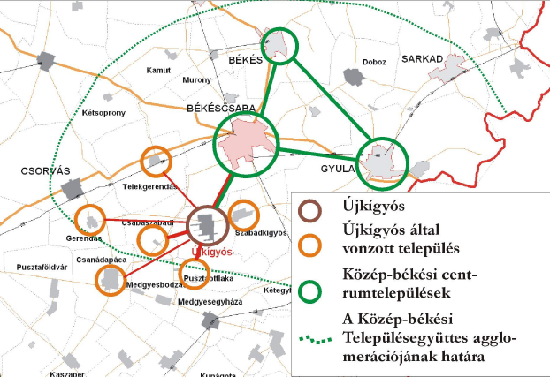
A vonzáskörnyezetébe tartozó települések a következők:
Szabadkígyós
Telekgerendás
Gerendás
Csanádapáca
Csabaszabadi
Pusztaottlaka

Társadalmi környezet
Demográfia
Újkígyós állandó lakosságának változása 2000-2011 (Forrás: KSH)

Odavándorlások és elvándorlások száma Újkígyóson 2000-2011 (Forrás: KSH)

Munkanélküliség
A nyilvántartott munkanélküliség változása a végzettség tekintetében
A nyilvántartott munkanélküliség változása életkor szerint

A nyilvántartott munkanélküliség a foglalkozás szerint és a pályakezdők

A fenti adatokból egyértelműen kitűnik, hogy a város lakossága elöregedőben van. A 60 év feletti korosztályhoz tartozók és a 0-17 éves korosztályhoz tartozók között egyre nagyobb a különbség. (2011-ben már 538 volt ez a szám). A vándorlásra vonatkozó adatokból kiderül, hogy bár a vándorlás volumene (oda-és elvándorlás összesen) csökkent az utóbbi időben, az elvándorlások száma még mindig magasabb.
A munkanélküliség a 2009-es adatokhoz viszonyítva (ekkor volt a legmagasabb a munkanélküliek száma) összességében csökkent, bár az utóbbi években a munkát keresők száma változó. Az álláskeresők több mint egyharmada szakmunkás vagy szakiskolai végzettséggel rendelkezik. A fizikai foglalkozású álláskeresők aránya 80% körül mozog a szellemi foglalkozásúaké 20% körüli. A pályakezdő munkát keresők aránya az utóbbi években 8% körüli volt.

Civil szervezetek
Újkígyóson számos civil szervezet található, melyek széles skálán működnek közre a város életében. Ezek között található az idősek, a fiatalok és nagycsaládosok érdekeit képviselő szervezetek ugyanúgy, mint különböző sportegyesületek, polgárőrség, tehetséges fiatalokat támogató alapítvány, de vannak a vadászattal és a mozgáskorlátozottakkal foglalkozó egyesületek is.

Egyházak
A lakosság nagy része római katolikus (70%), továbbá vannak még reformátusok, evangélikusok és kisebb arányban görög katolikusok, valamint baptisták (0,5%).

Testvérvárosi kapcsolatok
A város 1990 óta együttműködési megállapodás keretében testvérvárosi kapcsolatot tart fenn az erdélyi Csíkszépvízzel (Hargita megye). A megállapodás értelmében elősegítik a közvetlen, kétoldalú kapcsolatokat az információ-, tapasztalat-, és tevékenységcserét, a gazdasági, szociális, vallási, kulturális és idegenforgalmi területen. Az együttműködés kiterjed a sportélet, az oktatás és gyerekek csereüdülésének fejlesztésére, valamint a fiatal generációk közötti kapcsolatok fejlesztésére.

Gazdasági környezet
Meghatározó szektor a mezőgazdaság, az országos átlaghoz képest az ipari és a szolgáltató ágazatok kisebb hangsúlyt képviselnek. A térségben megtalálható a zöldségtermesztés. A Bio-termesztés még a térségben alig van jelen, bár a szennyeződésmentes környezet lehetővé tenné.
A turizmus minimális szerepet játszik, aminek okai:
- Békéscsaba és Gyula „elszívó hatása”
- nem rendelkezik kiemelkedő turisztikai vonzerővel
A turisztikai vonzerő a sportban és a rekreációban jelentkezik, illetve a rendezvények idején koncentrálódnak a látogatások.
A gazdaságfejlesztéshez kedvező adottságok:
- gazdakör működése
- Vállalkozói Fórum jelenléte (évente kerül megrendezésre)
- kedvező a helyi iparűzési adó, melynek mértéke 1,2%
- jelentős mértékű szabad munkaerő-kapacitás megléte
- a közműhálózat lényegében teljesen kiépítettnek tekinthető

Technológiai környezet
Alapinfrastruktúra
Parkolási lehetőségek:
Gyulai úton: 10 db
Arany János utcában: 8 db
Szent István Általános Iskolánál: 10 db
Petőfi utcai Idősek Otthona előtt: 12 db
Polgármesteri Hivatal előtt: 30 db
Helyi közlekedés
Helyi tömegközlekedés nincs, de a helyközi járat útvonala igénybe vehető a településen belül. Autóbuszmegálló 9-9 db van kiépítve.
A kerékpáros közlekedés a legfontosabb közlekedési mód, a kerékpárút a 4431. számú út mellett húzódik, továbbhaladva összeköti Újkígyóst Szabadkígyóssal. Hossza kb. 6000 m.

Közművek, kommunikáció
Az elmúlt évek fejlesztéseinek köszönhetően lényegében teljesen kiépült. A szennyvíztisztítás megoldott, a gázhálózat kiépítettnek tekinthető. A telefonhálózat mobiltelefon-ellátottsággal is kiegészülve teljes körű. Az elektromos árammal való ellátottság is megfelelő. A hulladékelszállítás is megoldott. A település útjainak 100%-a szilárd burkolattal van ellátva. Így tehát Újkígyós közművekkel való ellátottsága megfelelő.

Politikai környezet

Újkígyóson nincsenek odautazást vagy onnan elutazást gátló politikai tényezők, rendelkezések. A város vezetése igyekszik a települést még vonzóbbá tenni mind saját lakói, mind pedig az oda látogatók számára. Mivel a város húzóágazata a mezőgazdaság, a turizmus inkábba két közeli városban, Békéscsabán és Gyulán koncentrálódik, és mert kiemelkedő attrakcióval nem rendelkezik, a kifejezetten turisztikai célú fejlesztések kicsit hátrébb szorultak.
Kulturális és természeti környezet
A település természetvédelmi szempontból különösen értékes területe a Körös-Maros Nemzeti Parkhoz tartozik (korábbi Szabadkígyósi tájvédelmi körzet).
A szikes puszta madárvilága miatt az Európai jelentőségű madárélőhelyek közé tartozik. A Körös-Maros-Nemzeti Park kezelésében 650 hektárnyi védett terület található a település határában.
Természeti adottságai közül legfontosabb helyen a világviszonylatban is jelentős, átlagban 40 aranykorona körüli termőföld áll.
A városszerkezet alapvetően sakktáblaszerű, szabályosan osztott, egymásra merőleges utcákból áll.
Helyi jelentőségű védett természeti értékek:
Homokbánya
Apáti úti tölgyfasor
Országos védelem alatt álló építészeti értékek:
Vincellérház, szeszfőzde
Filagória
Helyi jelentőségű védett épített értékek:
Winckheim Malom
Római katolikus templom
A település fontosabb zöld területei:
Központi Park – „Wenckheim Park” (játszótérrel)
Szent Erzsébet Park – ( a Szeretetotthon mögött)
Szent Imre Park – ( Gyulai úti park)
Rekreációs terület az egykori bányató, ami jelenleg szabadidő parkként funkcionál. A park bejáratánál 350m²-es parkoló található. A tó körüli rész parkosított, padokkal, játszóterekkel és focipályával ellátott. Kierjedése 5,1 ha, amelyből 0,5 ha a vízterület.
Látnivalók még
- hagyományos, sajátos újkígyósi vonásokat hordozó deszkaoromzatos házak
- Római Katolikus Templom oltárképe
- hagyományos újkígyósi temetői fakeresztek
- Ipolyi Arnold Népfőiskola helytörténeti kiállítása
- a város határában található kunhalmok (kurgánok)

Intézmények
Petőfi Sándor Művelődési Ház és Könyvtár
A város életében a művelődési ház kiemelten fontos szerepet játszik, mivel számos rendezvényt ők szerveznek, vagy ők adnak otthont nekik.
Főbb programjaik:
- irodalmi estek
- ünnepekhez kapcsolódó programok lebonyolítása (pl.: Márton napi borkóstoló és vacsora)
Rendezvények
- Kisvárosi Esték - havont
- Újkígyósi Sportbál – május
- Tavaszköszöntő Utcabál – április
- Városnap - augusztus
- Galiba napok – 2 napos rendezvény júniusban
- Télköszöntő Alkotó Nap és Játszóház - november
- Kígyósi Advent – az adventi időszak szombati napjain különböző programok: koncertek, bábelőadások, kézműves foglalkozások
Sportrendezvények
- Fuss az életedért – május
- Körös Tour - május
- Alföld Bike Kerékpártúra - szeptember
Szálláshelyek
Újkígyós kereskedelmi szálláshellyel nem rendelkezik.
Vendéglátóhelyek, cukrászdák
- Jókai Cukrászda
- Lila Fagyizó
- Szűts Zoltán cukrász
- Soproni Söröző és Étterem
Piac
- állatvásár
- kirakodóvásár
- helyi termékek piaca
Benzinkút: 1db
Posta: 1 db
Bank: 1 db
Óvoda, általános iskola: 1-1 db
Üzletek
- virágüzlet
- hobby állat szaküzlet
- sportszer szaküzlet
- számítógép szaküzlet
- újság-papíráru üzlet
- gépjármű szaküzlet
- élelmiszer szaküzletek (zöldség-gyümölcs, hús, vegyes élelmiszer, pékáru, stb..)
- ruházati üzlet
- lábbeli-bőráru szaküzlet
- illatszer szaküzlet
- festék-és barkács üzlet
Újkígyósnak olyan vonzerőt és szolgáltatásokat kellene nyújtania, amelyek a turisták számára igazi élményt jelentenek, és a versenytársakhoz képest is jó, vagy azokénál jobb ár-érték arányt képviselnek, ami a forgalom alakulásában is megmutatkozik.
A vonzerőket úgy kell a látogatóknak bemutatnunk, hogy nálunk töltött idejüket a lehető legkellemesebbé és élménydússá tegyük általa, s eközben minél kevésbé zavarjuk, vagy károsítsuk a természeti, társadalmi környezetet és magát az attrakciót. A bemutatás pedig gazdasági eredményt kell, hogy hozzon. Ezt segíti elő az attrakció- és látogatómenedzsment, s ennek létrehozása fontos lenne.
Mi az, amire a turistának szüksége van ahhoz, hogy jól érezze magát az adott helyen?
- szállás és étkezés
- közterület
- látnivaló
- szórakozás és más szolgáltatások
- wellness
- vonzerő
- közlekedés és infrastruktúra
- biztonság
- higiénia
- vendégszeretet
- szervezet
- és árak
Mi az, amire a lakosságnak szüksége van ahhoz, hogy ne vándoroljon el?
- étel
- tiszta ivóvíz
- munkahely
- versenyképes fizetés
- új és meglévő vállalkozások fejlesztése, támogatása
- kikapcsolódási lehetőség
- sportolási lehetőség
- biztos jövőkép
- hit
- oktatás
- biztonságérzet
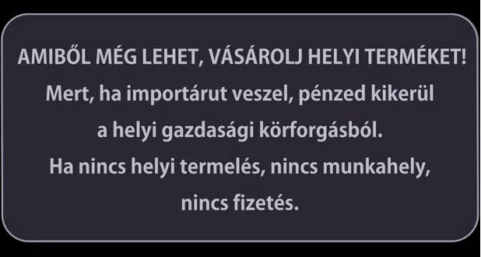

Mi az, amitől az identitás fejlődni tud?
- gyökereink
- környezetünk
- értékeink megismerése
Hogyan lehetne önfenntartó a település? - Mindent maga termel és maga állít elő
- működő faluközösséggel
- lassan elfeledett, népi hagyományok újraélesztésével, gyakorlásával (Szent ünnepek élővé tétele, kézműves mesterségek, stb.)
- ezzel szoros összefüggésben egy fenntartható életvitel, a természettel való harmonikus együttélés elérése:
Önellátásra törekvés, egy önmagát nagy részben eltartó és fenntartó településsé válás. Energiaszükséglet fedezése megújuló energiákból, mint napenergia, tűzifa. Az energiával, vízzel és egyéb javakkal az ökológiai takarékosság elve alapján gazdálkodás, így nagyon kevés hulladék keletkezése.
A külvilág kizárása és csak helyi vállalkozók foglalkoztatása. Ehhez az önkormányzatnak létre kell hoznia beruházásokat!
Az ilyen típusú önkormányzat nemcsak a kötelezően ellátandó közszolgáltatási feladatokhoz szükséges eszközöket biztosítja, hanem mindezeken túl gondoskodik és fejleszt.
Ha a községet gyorsan pénzhez szeretnénk juttatni, legkézenfekvőbb megoldás a mezőgazdaság öko- és biogazdálkodással elegyítése. Ha van búzánk, lehet malmunk is, az önkormányzatnak lehet saját péksége, és így tovább.
Vagyis a termeléstől tovább kell lépni a feldolgozás felé, mindezt a helyi gazdák összefogásával, bevonásával. A multinacionális cégekkel a kistermelők egymagukban úgysem tudnának versenyezni.
Ötletek:
- Savanyítás, lekvár főzés, pálinkakészítés. egy erdei iskola létrehozása, ahol a gyerekek megismerhetik a falusi, vidéki életforma szépségeit, felismerhetik, hogy egy községben mindenkire szükség van.
- tyúktartás
- szociális földprogram: célja, hogy hozzájáruljon a területi hátrányok mérsékléséhez, a helyi társadalmi és gazdasági jólét javításához, a foglalkoztathatósági szint emeléséhez, a hátrányos helyzetű emberek életminőségének javításához, valamint a termelési és értékesítési folyamatok tervszerű kialakításához. A fölös terményre maga az önkormányzat jelentkezne vevőnek, a település kezelésében lévő konyhákat látnák el a friss áruval.
Milyen értékei vannak Újkígyósnak, amire büszke lehet?
- Jó minőségű termőfölddel rendelkezik (40 aranykorona)
- A település természeti környezete vonzó (csendes, nyugodt, egészséges és rendezett környezet)
- Teljesen kiépített közművekkel rendelkezik
- A város a környék mezőgazdaságának szervező- és termelésirányító központja
- Sportmúltjára visszatekintve elismert, méghozzá megyei szinten
- Sok hagyományosan megrendezett programja, rendezvénye van
- Jelen van a településen a mezőgazdasági feldolgozó ipar is
- Jelentős termálvagyonnal rendelkezik
- Mivel Újkígyós kisváros, vonzó lakókörnyezet
- A növénytermesztési ágazatnak is van hagyománya
- Szorgos kulturális és közösségi élet
- A Népfőiskolának a közösségformálásban és a szemléletformálásban betöltött szerepe igen nagy
- Kimagasló számú civil szervezet van, ezek a városi ügyekben érdekeltek és mozgathatóak
- A Cigány közösség erős nyelvi és kulturális hagyományokkal rendelkezik
Fejlesztési elképzeléseink:
- A település népességmegtartó erejének fokozása
- Élhető település megteremtése, amely letelepedésre és népességvállalásra ösztönözi a fiatalokat
- Az elvándorlás csökkenésének elsegítése
- Elő kell segíteni, hogy a közép- vagy felsőfokú végzettséget szerző fiatalok minél nagyobb hányada térjen vissza és telepedjen le tanulmányai elvégzése után
- A népességfogyás és öregedés tendenciájának megállítása, a népességszám növelése
- Kézműves szakmai képzés
- A település jobb bekapcsolása az ország gazdasági vérkeringésébe a főút fejlesztésével
- Kerékpárút-hálózat fejlesztése
- A városközpont felújítása, rehabilitációja
- Mezőgazdasági termőterületek megtartása
- Táj rehabilitáció
- Munkanélküliség csökkentése
- Ipari munkahelyek teremtése
- A mezőgazdaság fejlesztése
- A logisztikai, kereskedelmi, szolgáltatási és vendéglátói tevékenység fejlesztése
- Az építészeti örökség hasznosítása az idegenforgalom fejlesztése érdekében
- Az idegenforgalmi infrastruktúra fejlesztése
- Vendégéjszakák számának növelése
- Oktatás fejlesztése

10. 6 Jelenléti ív a fórumról
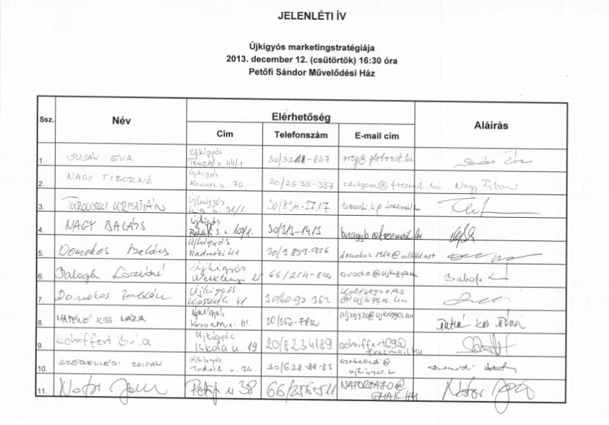
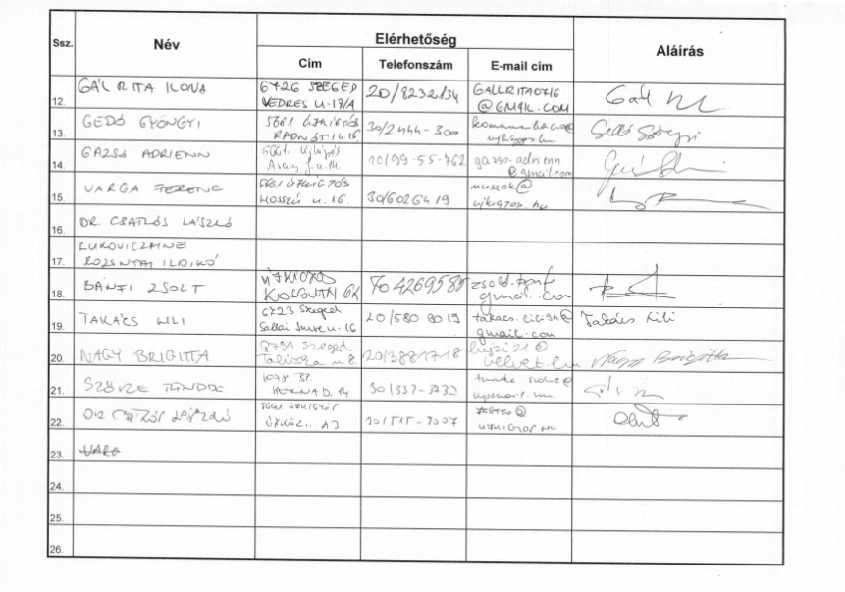

10.7 Felhasznált irodalom
Könyvek:
Bajnai László – Városfejlesztés. 2007. Scolar Kiadó, Budapest
Balázs Sándor – Identitástudatunk zavarai. 1995. Kriterion Könyvkiadó, Bukarest
Bálint Sándor – Adatok Újkígyós népéletéhez. 1960. SZTE-BTK, Szeged
Dr. Lengyel Márton – A turizmus általános elmélete. 2004. KIT, Budapest
Dr. Lengyel Márton – TDM Működési Kézikönyv. 2007. Heller Farkas Főiskola, Budapest
Dr. Papp-Váry Árpád: JPÉ marketing – Elmélet és gyakorlat józan paraszti ésszel.
2009. Századvég Kiadó, Budapest (141-162; 257-265. oldal)
Jároli József – Szabadkígyós, Újkígyós
2001. Száz Magyar Falu Könyvesháza Kiadó, Budapest
Kóródi József – Városfejlesztés Magyarországon. 1971. Kossuth Kiadó, Budapest
Kóródi József – Városfejlesztés Magyarországon. 1971. Kossuth Kiadó, Budapest
Piskóti István – Régió-és településmarketing. 2012. Akadémiai Kiadó, Budapest
Wihelm Pompl – Turisztikai menedzsment. 2000. Springer Kiadó, Budapest
Internet:
http://ujkigyos.hu/
http://www.ksh.hu/
http://www.papp-vary.hu/
http://epa.oszk.hu/
http://mek.oszk.hu/adatbazis/thes.htm
http://www.terkep24.hu/
http://www.papp-vary.hu/varosmarkazas/A_szlogen_szerepe_a_telepulesek_pozicionalasaban.pdf
http://www.papp-vary.hu/varosmarkazas/Hogyan_lesz_telepulesbol_marka.pdf
http://magyaryterv.etata.hu/kommunikacio/tata_kommunikacios_strategia.pdf
http://otdk.zskf.hu/Dolgozatok/241.pdf
http://www.youtube.com

Dvd:
Újkígyósért Közalapítvány – 2010- Itt élni jó!

